第98讲 光的干涉及用双缝干涉实验测波长
（2022•浙江）
1．电子双缝干涉实验是近代证实物质波存在的实验。如图所示，电子枪持续发射的电子动量为1.2×10⁻²³kg·m/s，然后让它们通过双缝打到屏上。已知电子质量取9.1×10⁻³¹kg，普朗克常量取6.6×10⁻³⁴J·s，下列说法正确的是（ ）
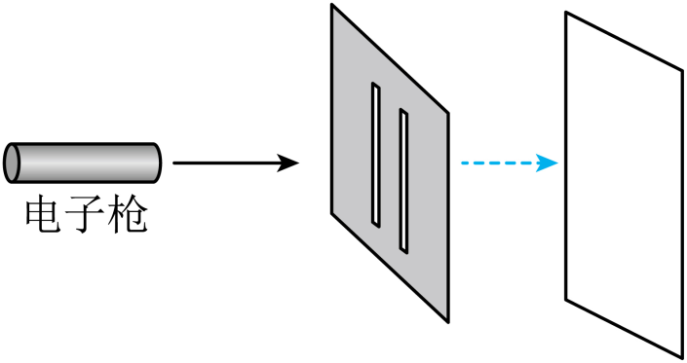
A．发射电子的动能约为8.0×10⁻¹⁵J
B．发射电子的物质波波长约为5.5×10⁻¹¹m
C．只有成对电子分别同时通过双缝才能发生干涉
D．如果电子是一个一个发射的，仍能得到干涉图样
【答案】BD
【难度】0.65
【知识点】德布罗意波
【详解】A．根据动量的大小与动能的关系可知发射电子的动能约为
$$E_{\text{k}}=\frac{P^{2}}{2m}=\frac{{(1.2×{10}^{−23})}^{2}}{2×9.1×{10}^{−31}}\text{J}≈8.0×{10}^{−17}\text{J}$$
故A错误；
B．发射电子的物质波波长约为
$$λ=\frac{h}{P}=\frac{6.6×{10}^{−34}}{1.2×{10}^{−23}}\text{m}≈\text{5}\text{.5}×{10}^{−11}\text{m}$$
故B正确；
CD．物质波也具有波粒二象性，故电子的波动性是每个电子本身的性质，则每个电子依次通过双缝都能发生干涉现象，只是需要大量电子显示出干涉图样，故C错误，D正确；
故选BD。
（2022•山东）
2．某同学采用图甲所示的实验装置研究光的干涉与衍射现象，狭缝$$S_{1}$$，$$S_{2}$$的宽度可调，狭缝到屏的距离为L。同一单色光垂直照射狭缝，实验中分别在屏上得到了图乙，图丙所示图样。下列描述正确的是（ ）
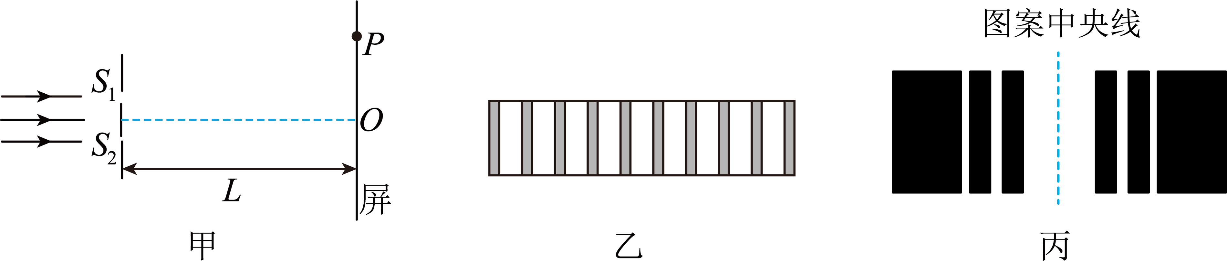
A．图乙是光的双缝干涉图样，当光通过狭缝时，也发生了衍射
B．遮住一条狭缝，另一狭缝宽度增大，其他条件不变，图丙中亮条纹宽度增大
C．照射两条狭缝时，增加L，其他条件不变，图乙中相邻暗条纹的中心间距增大
D．照射两条狭缝时，若光从狭缝$$S_{1}$$、$$S_{2}$$到屏上P点的路程差为半波长的奇数倍，P点处一定是暗条纹
【答案】ACD
【难度】0.65
【知识点】Δx=Lλ /d公式简单计算
【详解】A．由图可知，图乙中间部分等间距条纹，所以图乙是光的双缝干涉图样，当光通过狭缝时，同时也发生衍射，故A正确；
B．狭缝越小，衍射范围越大，衍射条纹越宽，遮住一条狭缝，另一狭缝宽度增大，则衍射现象减弱，图丙中亮条纹宽度减小，故B错误；
C．根据条纹间距公式$$Δx=\frac{L}{d}λ$$可知照射两条狭缝时，增加L，其他条件不变，图乙中相邻暗条纹的中心间距增大，故C正确；
D．照射两条狭缝时，若光从狭缝$$S_{1}$$、$$S_{2}$$到屏上P点的路程差为半波长的奇数倍，P点处一定是暗条纹，故D正确。
故选ACD。
一、知识回顾
（一）基本理论
1.光的干涉条件：
如果两列光的频率相同、相位差恒定、振动方向相同，就会发生干涉现象。
2.光的双缝干涉示意图及亮暗条纹的判断方法
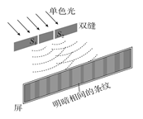
①如图甲所示，光源S₁、S₂发出的光到屏上某点的路程差r₂-r₁=±kλ（k=0，1，2，…）时，光屏上出现亮条纹。
②光的路程差r₂-r₁=±（2k＋1）（k=0，1，2，…）时，光屏上出现暗条纹。
3. 光的双缝干涉亮条纹中心的位置的推导
如图甲所示，在线段P₁S₂上作P₁M=P₁S₁，于是S₂M=r₂-r_{1.}由于两缝之间的距离d远远小于缝到屏的距离l，所以能够认为三角形S₁S₂M
是直角三角形。根据三角函数的关系，有r₂-r₁=dsinθ。
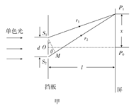
另一方面：当角θ很小时，用弧度表示的θ与它的正弦sinθ、正切tanθ，三者近似相等。所以x=ltanθ≈lsinθ，消去sinθ，有r₂-r₁=d，当两列波的路程差为波长的整数倍，即d=nλ，（n=0，±1，±2，…）时出现亮条纹，也就是说，亮条纹中心的位置为x=nλ。
则光的双缝干涉条纹间距：由上面的分析可知，相邻两个亮条纹或暗条纹的中心间距是Δx=λ，其中l是双缝到光屏的距离，d是双缝间的距离，λ是光波的波长。
4.薄膜干涉
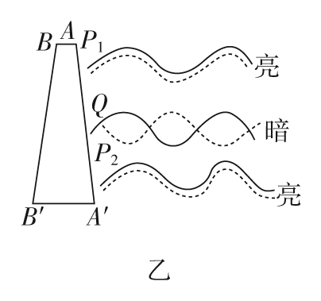
（1）如图乙所示，竖直放置的肥皂薄膜，由于重力的作用，形成上薄下厚的楔形。
（2）光照射到薄膜上时，在膜的前表面AA′和后表面BB′分别发生反射，形成两列频率相同的光波相互叠加，发生干涉，在某些位置两列光波叠加后相互加强，出现亮条纹；在另一些位置，叠加后相互削弱，出现暗条纹。
（3）条纹特点：①单色光：明暗相间的水平条纹；②白光：彩色水平条纹。
（4）干涉条纹的特点
①单色光：形成明暗相间的条纹，中央为亮条纹，如图3所示。
②白光：光屏上出现彩色条纹且中央亮条纹是白色（填写颜色），即发生色散，如图4所示。
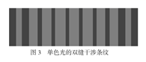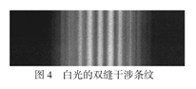
（5）薄膜干涉应用
①增透膜：增透膜的厚度为透射光在薄膜中波长的四分之一，使薄膜前后两面的反射光的路程差为薄膜中波长的一半，故反射光叠加后减弱，透射光的强度增强。
②利用薄膜干涉检测平滑度：如图甲所示，两板之间形成一个空气薄层，用单色光从上向下照射，如果被检测表面是平滑的，得到的干涉图样必是等间距的。如果某处凹下，则对应亮纹（或暗纹）向左弯曲，如图乙所示；如果某处凸起来，则对应亮条纹（或暗条纹）向右弯曲，如图丙所示。口诀：弯上则凸，弯下则凹。
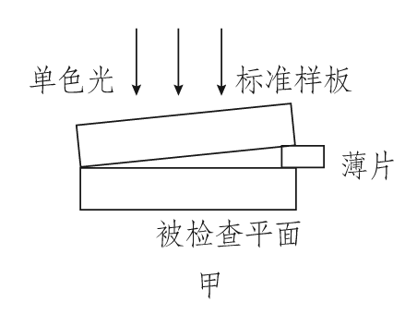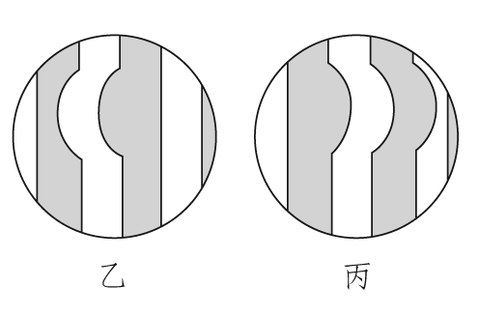
（二）通过双缝干涉实验测量单色光的波长
1.实验原理：相邻两条亮条纹的中心间距Δx与入射光波长λ，双缝S₁、S₂间距d及双缝与屏的距离l满足的关系式为：Δx=λ。
2.实验器材
光具座、光源、学生电源、导线、透镜、滤光片、单缝、双缝、遮光筒、毛玻璃屏、测量头、刻度尺。
3.测条纹间距
如图甲所示，测量头通常有两种，但都由分划板、目镜、手轮等构成，转动手轮，分划板会左右移动。测量时，应使分划板的中心刻线与亮条纹的中心对齐，如图乙，记下此时手轮上的读数。
两次读数之差就表示这两条亮条纹间的距离。实际测量时，要测出n个亮条纹间的距离a，再求出相邻两条亮条纹间的距离Δx=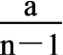。
4.实验步骤
（1）如图所示，安装仪器（注：滤光片可装在单缝前）
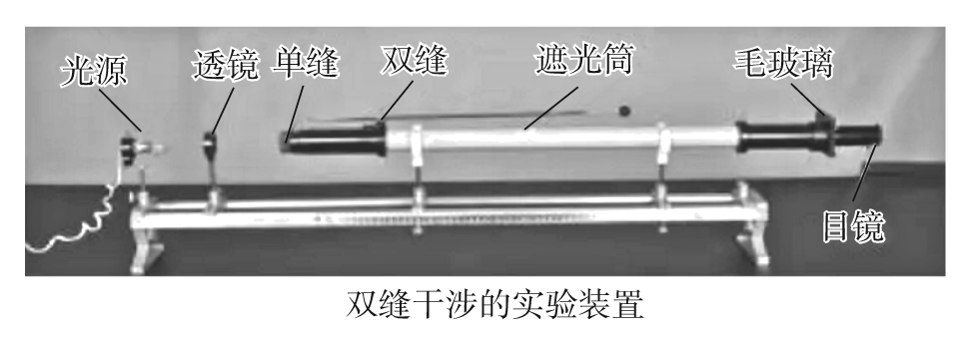
①将光源、透镜、遮光筒、毛玻璃屏依次安装在光具座上。
②打开光源，调节光源的高度和角度，使它发出的光束沿着遮光筒的轴线把屏照亮。
③放好单缝和双缝。注意使单缝与双缝相互平行，尽量使缝的中点位于遮光筒的轴线上。
（2）。观察记录与数据处理
①调节单缝与双缝间距为5~10 cm时，观察白光的双缝干涉图样。
②在单缝和光源之间放上滤光片，观察单色光的双缝干涉图样。
③用刻度尺测量出双缝到屏的距离l。
④调节测量头，使分划板中心刻线对齐第1条亮条纹的中心，记下手轮上的读数a₁；转动手轮，使分划板向一侧移动，当分划板中心刻线与第n条亮条纹中心对齐时，记下手轮上的读数a_{2.}
⑤分别改变滤光片的颜色和双缝的距离，观察干涉条纹的变化，并求出相应的波长。
相邻两亮条纹间距的计算：Δx=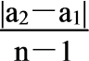，可多测几组不同的n对应的Δx求平均值，减小误差。由λ=Δx计算波长。
（5）误差分析
测量双缝到屏的距离l存在的误差；测条纹间距Δx带来的误差；干涉条纹没有调整到最清晰的程度；分划板的中心刻线与干涉条纹不平行，中心刻线没有恰好位于亮条纹中心；测量多条亮条纹间的距离时读数不准确。
二、例题精析
题型一：双缝干涉实验测光的波长
例1
3．某同学利用图示装置测量某种单色光的波长。实验时，接通电源使光源正常发光：调整光路，使得从目镜中可以观察到干涉条纹。回答下列问题：
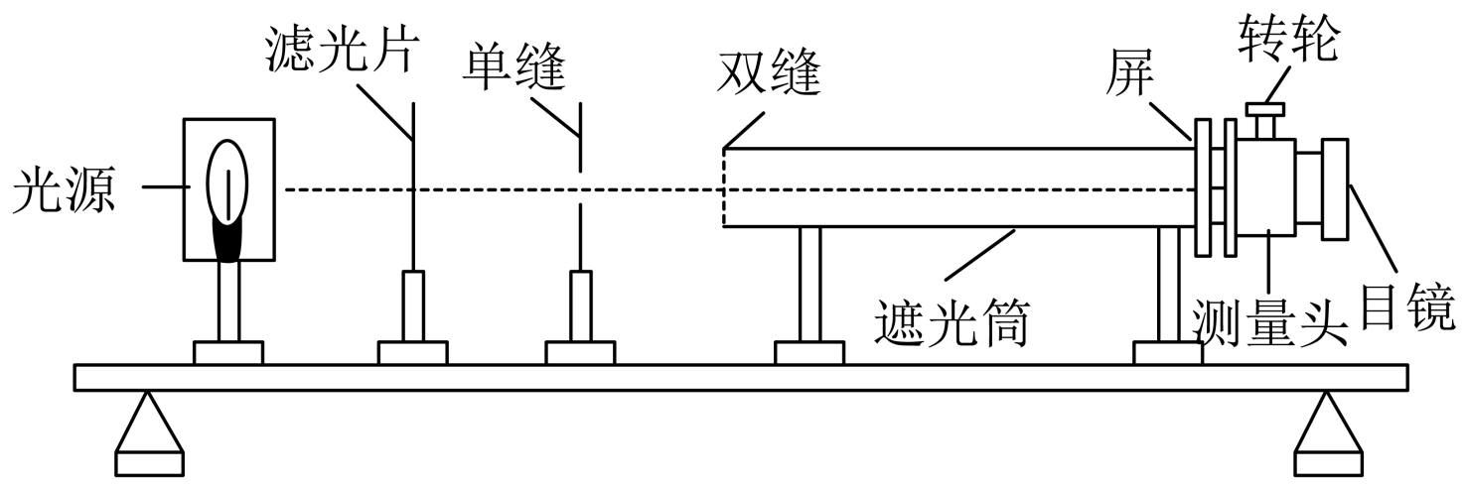
（1）若想增加从目镜中观察到的条纹个数，该同学可______；
A．将单缝向双缝靠近 B．将屏向靠近双缝的方向移动
C．将屏向远离双缝的方向移动 D．使用间距更小的双缝
（2）若双缝的间距为d，屏与双缝间的距离为l，测得第2条暗条纹到第n条暗条纹之间的距离为$$Δx$$，则单色光的波长λ=______；
（3）某次测量时，选用的双缝的间距为0.300mm，测得屏与双缝间的距离为1.20m，第2条暗条纹到第5条暗条纹之间的距离为7.56mm。则所测单色光的波长为______nm（结果保留3位有效数字）。
【答案】 B $$\frac{d\text{Δ}x}{\left(n−2\right)l}$$ 630
【难度】0.65
【知识点】用双缝干涉实验测量光的波长
【详解】（1）[1]增加从目镜中观察到的条纹个数，则条纹的宽度减小，根据相邻亮条纹间的距离
$$Δx=\frac{λl}{d}$$
为减小相邻亮条纹（暗条纹）间的宽度，则可以减小双缝到屏的距离，增大双缝间的距离，或换用波长短的光，故ACD错误，B正确；
（2）[2]第2条暗条纹到第n条暗条纹之间的距离为$$Δx$$，则两个相邻明纹（或暗纹）间的距离为
$$\frac{Δx}{n−2}=\frac{λl}{d}$$
得
$$λ=\frac{dΔx}{(n−2)l}$$
（3）[3]所测单色光的波长
$$λ=\frac{dΔx}{(n−2)l}=\frac{0.3×{10}^{−3}\text{m}×7.56×{10}^{−3}\text{m}}{(5−2)×1.2\text{m}}=6.3×{10}^{−7}\text{m}=630\text{nm}$$
题型二：洛埃镜与双缝干涉
例2
4．洛埃德（H。I。loyd）在1834年提出了一种更简单的观察干涉的装置，如图所示，从单缝S发出的光，一部分入射到平面镜后反射到屏上，另一部分直接投射到屏上，在屏上两光束交叠区域里将出现干涉条纹，单缝S通过平面镜成的像是S＇。
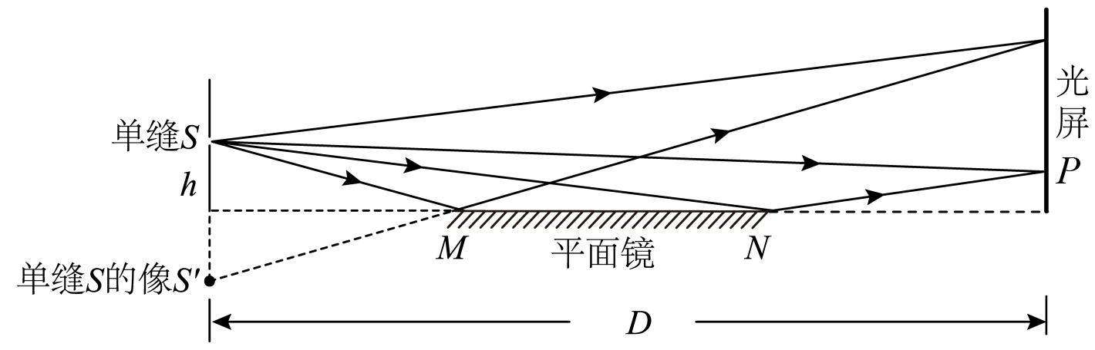
（1）通过洛埃德镜在屏上可以观察到明暗相间的干涉条纹，这和双缝干涉实验得到的干涉条纹一致，现用红光做实验，已知单缝S到平面镜的垂直距离为h，单缝到光屏的距离为D。观测到第3个亮条纹到第7个亮条纹的中心间距为Δy，则红光的波长表达式为λ=___________（用涉及到的物理量的符号表示，不需要考虑单位换算）。
（2）实验表明，光从光疏介质射向光密介质界面发生反射时，在入射角接近90°时，反射光与入射光相比，相位有π的变化，称作半波损失，即相当于产生了半波长的路程差，图中平面镜与单缝的水平距离较大，设平面镜向右的延长线与光屏的交点为P，则P处是___________（填“亮条纹”或“暗条纹”）；
（3）改用蓝光做实验，会发现光屏上干涉条纹的间距比用红光做实验时较___________（填“大”或“小”）
【答案】 $$\frac{h⋅Δy}{2D}$$ 暗条纹 小
【难度】0.65
【知识点】用双缝干涉实验测量光的波长
【详解】（1）[1]根据图可知，如果S被视为其中的一个缝，S经平面镜成的像S＇相当于另一个“缝”，缝的宽度为2h，条纹的间距为$$\frac{Δy}{4}$$，根据
$$Δx=\frac{L}{d}λ$$
解得
$$λ=\frac{h⋅Δy}{2D}$$
（2）[2]根据题意可知，因为会有半波损失，因此P处是暗条纹；
（3）[3]由$$Δx=\frac{D}{d}λ$$可知，蓝光波长小，干涉条纹的间距较小。
题型三：折射与双缝干涉相结合
例3.（2020•山东）
5．双缝干涉实验装置的截面图如图所示。光源S到S₁、S₂的距离相等，O点为S₁、S₂连线中垂线与光屏的交点。光源S发出的波长为$$λ$$的光，经S₁出射后垂直穿过玻璃片传播到O点，经S₂出射后直接传播到O点，由S₁到O点与由S₂到O点，光传播的时间差为$$Δt$$。玻璃片厚度为10$$λ$$，玻璃对该波长光的折射率为1.5，空气中光速为c，不计光在玻璃片内的反射。以下判断正确的是（ ）
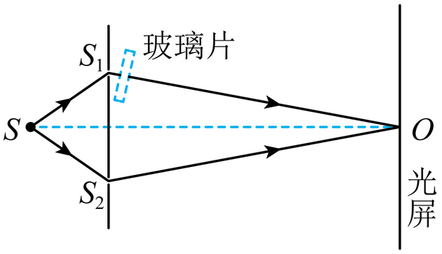
A．$$Δt=\frac{5λ}{c}$$ B．$$Δt=\frac{15λ}{2c}$$ C．$$Δt=\frac{10λ}{c}$$ D．$$Δt=\frac{15λ}{c}$$
【答案】A
【难度】0.85
【知识点】折射率的波长表达式和速度表达式
【详解】光在玻璃中的传播速度为
$$v=\frac{c}{n}$$
可知时间差
$$Δt=\frac{10λ}{v}−\frac{10λ}{c}=\frac{5λ}{c}$$
故选A。
题型四：薄膜干涉
例4
6．把一个曲率半径很大的凸透镜的弯曲表面压在另一个玻璃平面上，让单色光从上方射入（如图甲），这时可以看到亮暗相间的同心圆（如图乙）。这个现象是牛顿首先发现的，这些同心圆叫做牛顿环，为了使同一级圆环的半径变大（例如从中心数起的第二道圆环），则应（ ）
①将凸透镜的曲率半径变大
②将凸透镜的曲率半径变小
③改用波长更长的单色光照射
④改用波长更短的单色光照射。
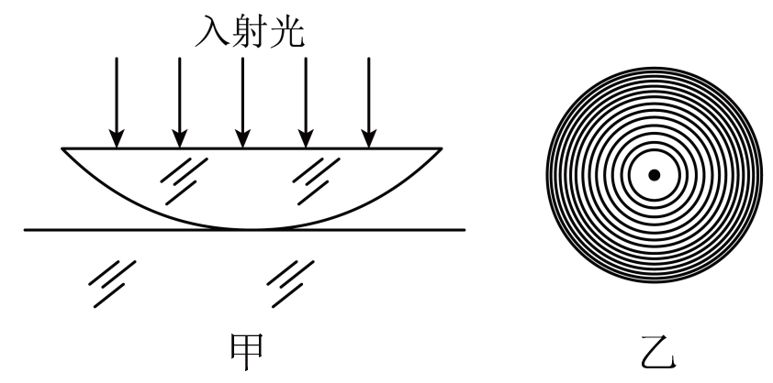
A．①③ B．①④ C．②③ D．②④
【答案】A
【难度】0.65
【知识点】牛顿环
【详解】①、②当光程差为波长的整数倍时是亮条纹，当光程差为半个波长的奇数倍时是暗条纹。将凸透镜的曲率半径变大，与透镜中心等距离位置的空气层厚度变小，出现同一亮条纹的厚度由中心向外偏移，同一级圆环的半径变大；相反，凸透镜的曲率半径变小，同一级圆环的半径变小，故①正确，②错误；
③、④改用波长更长的单色光照射，出现同一级亮纹的光程差变大，空气层厚度应变大，所以，同一级圆环的半径变大，因此要使半径变大，则可以改用波长更长的单色光照射，故③正确，④错误。
故选A。
三、举一反三，巩固练习
7．肥皂泡在阳光下呈现彩色，则（ ）

A．肥皂泡表面水分子间表现为斥力
B．肥皂泡内气体压强小于外部气体压强
C．肥皂泡呈现彩色是由于光的衍射形成的
D．肥皂膜厚度改变会导致彩色条纹移动
【答案】D
【难度】0.65
【知识点】状态参量、液体的表面张力、薄膜干涉现象和原理
【详解】A．肥皂泡表面水分子间距离r略大于r₀，分子间作用力表现为引力，故A错误；
B．肥皂泡稳定时体积不变，泡内气体压强等于外部气体压强，故B错误；
CD．通常而言，不同位置的肥皂膜，厚度不同，因此在膜上的不同位置，来自前后两个面的反射光的路程差不同，在某些位置，这两列波叠加后相互加强，出现了亮条纹，在另一些位置，叠加后相互削弱，出现了暗条纹。由于不同颜色的光波长不同，导致从肥皂膜的前后两面反射的光在不同位置相互加强，所以从肥皂膜上看到的亮条纹的位置也会不同，薄膜上不同颜色的光的条纹的明暗位置不同，相互交错，看上去呈彩色，所以这是薄膜干涉中的色散现象，肥皂膜厚度改变会导致彩色条纹移动，故C错误，D正确。
故选D。
8．如图是单色光的“杨氏双缝干涉实验”，若要使干涉条纹变宽，可以（ ）
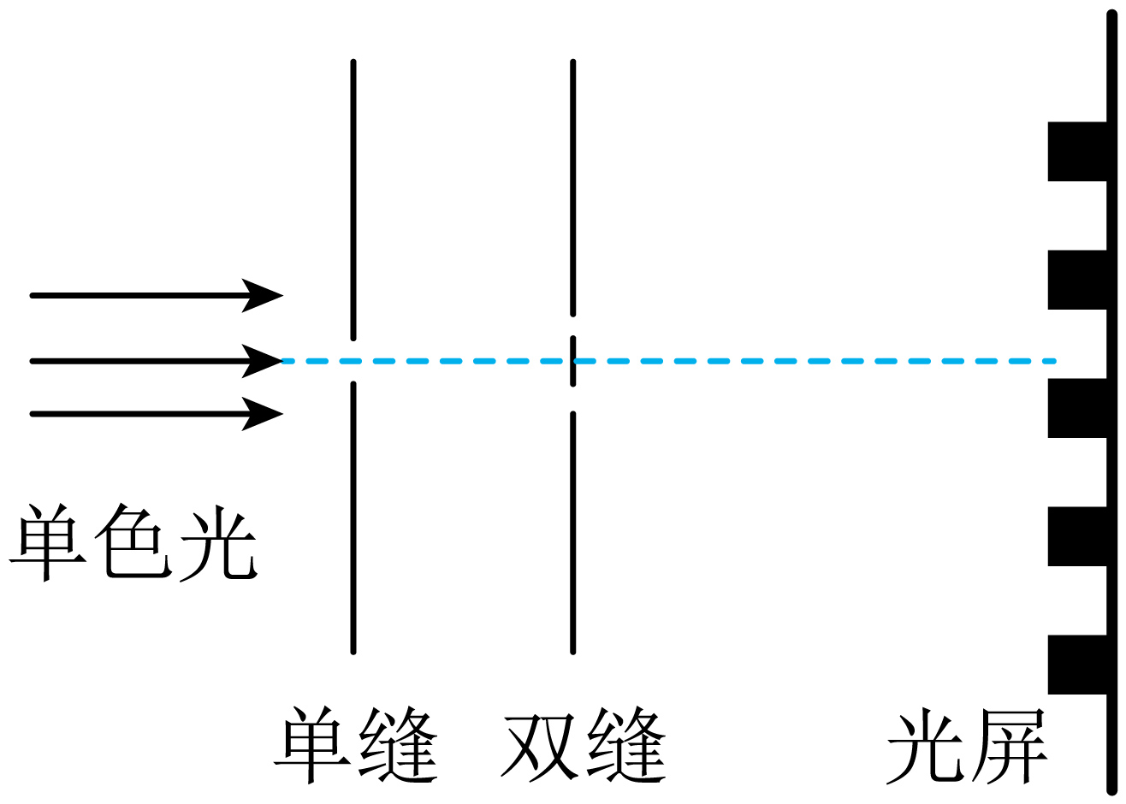
A．增大单缝到双缝之间的距离
B．减小单缝到双缝之间的距离
C．增大双缝到屏幕之间的距离
D．减小双缝到屏幕之间的距离
【答案】C
【难度】0.65
【知识点】改变双缝到光屏距离判断条纹间距的变化
【详解】根据条纹间距公式$$Δx=\frac{L}{d}λ$$，其中$$L$$表示双缝到屏的距离，$$d$$表示双缝之间的距离，可知若要使干涉条纹变宽，可知增大双缝到屏幕之间的距离和减小双缝之间的距离，换波长较长的光，故C正确，ABD错误。
故选C。
9．下图是a、b两光分别经过同一双缝干涉装置后在屏上形成的干涉图样，则（ ）
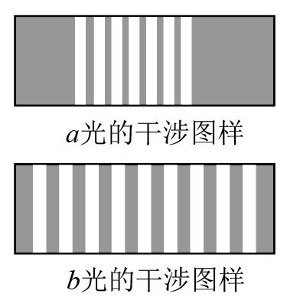
A．在同种均匀介质中，a光的传播速度比b光的大
B．从同种介质射入真空发生全反射时a光临界角大
C．照射在同一金属板上发生光电效应时，a光的饱和电流大
D．若两光均由氢原子能级跃迁产生，产生a光的能级能量差大
【答案】D
【难度】0.65
【知识点】Δx=Lλ /d公式简单计算
【详解】A．由图可知a光的干涉条纹间距小于b光的，根据
$$Δx=\frac{L}{d}λ$$
可知a的波长小于b的波长，a光的频率大于b光的频率，a光的折射率大于b光的折射率，则根据
$$n=\frac{c}{v}$$
可知在同种介质中传播时a光的传播速度较小，A错误；
B．根据
$$sinC=\frac{1}{n}$$
可知从同种介质中射入真空，a光发生全反射的临界角小，B错误；
C．发生光电效应时饱和光电流与入射光的强度有关，故无法比较饱和光电流的大小，C错误；
D．a光的频率较高，若两光均由氢原子能级跃迁产生，则产生a光的能级差大，D正确。
故选D。
【点睛】此题考查了双缝干涉、全反射、光电效应以及玻尔理论等知识点；要知道双缝干涉中条纹间距的表达式$$Δx=\frac{L}{d}λ$$，能从给定的图片中得到条纹间距的关系；要知道光的频率越大，折射率越大，全反射临界角越小，波长越小，在介质中传播的速度越小．

10．G₁、G₂为放在水平面上的高度略有差别的两个长方体，为了检查这两个长方体的上表面是否相互平行，检测员用一块标准的平行透明平板T压在G₁、G₂的上方，T与G₁、G₂支架分别形成尖劈形空气层，如图所示。G₁、G₂的上表面与平板的夹角分别为α和β，P为平板T上表面上的一点。用单色光从上方照射平板T，G₁、G₂的上方都能观察到明显的干涉条纹可以推知（ ）
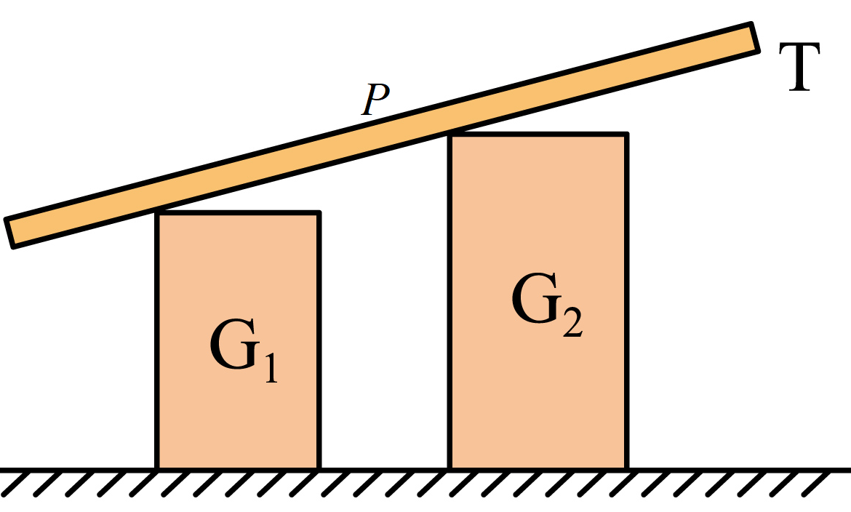
A．若α=β，则G₁上方的干涉条纹间距小于G₂上方的干涉条纹间距
B．若α>β，则G₁上方的干涉条纹间距大于G₂上方的干涉条纹间距
C．若将G₁、G₂的间距缩短些，则G₁上方的干涉条纹分布变得更密
D．若在P处用较小的力下压平板T，则G₁上方的干涉条纹分布变密
【答案】C
【难度】0.65
【知识点】检查工件的平整度
【详解】AB．设物体上表面与平板的夹角为θ，相邻亮条纹的间距为$$\text{Δ}L$$，由空气薄膜干涉条件，则有
$$\text{2Δ}L\text{tan}θ\text{=}λ$$
解得
$$\text{Δ}L\text{=}\frac{λ}{\text{2tan}θ}$$
若α=β，则G₁上方的干涉条纹间距等于G₂上方的干涉条纹间距，若α>β，则G₁上方的干涉条纹间距小于G₂上方的干涉条纹间距，故AB错误；
C．若将G₁、G₂的间距缩短些，则α增大，可知G₁上方的干涉条纹分布变得更密，故C正确；
D．若P在两长方体间，在P处用较小的力下压平板T，则α减小，可知G₁上方的干涉条纹分布变疏，故D错误。
故选C。
11．下列说法中正确的是（ ）
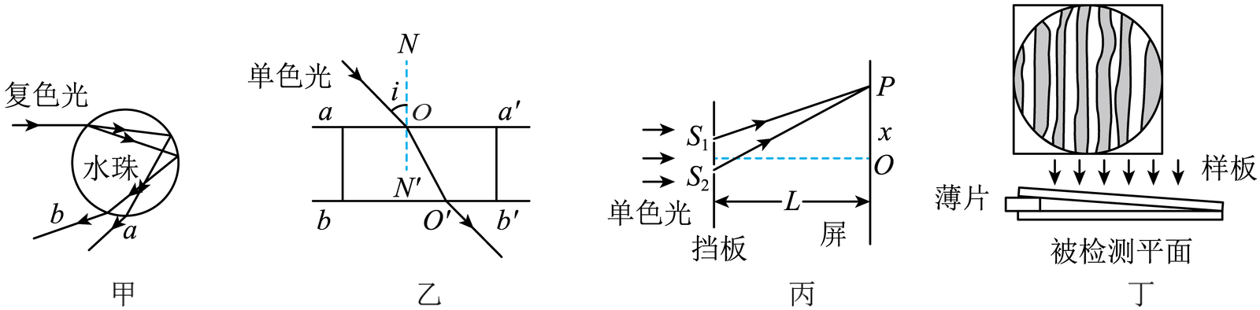
A．图甲是一束复色光进入水珠后传播的示意图，其中a束光在水珠中传播的速度一定小于b束光在水珠中传播的速度
B．图乙是一束单色光进入平行玻璃砖后传播的示意图，当入射角i逐渐增大到某一值后不会再有光线从bb＇面射出
C．图丙是双缝干涉示意图，若只减小屏到挡板间的距离L，两相邻亮条纹间距离将减小
D．图丁是检测工件表面平整程度时得到的图样，利用了光的衍射原理
【答案】C
【难度】0.85
【知识点】折射率的波长表达式和速度表达式、发生全反射的条件、临界角、Δx=Lλ /d公式简单计算、检查工件的平整度
【详解】A．由折射率和光的传播速度之间的关系$$n=\frac{c}{v}$$可知，折射率越大，介质中传播速度越小，从图中可以看出b在水中偏折更大，即b的折射率大于a的折射率，则a在水中的传播速度大于b的传播速度，A错误；
B．由光路图可知，无论入射角i多大，光线不可能在bb＇面上发生全反射，故总有光线从bb＇面射出，B错误；
C．根据双缝干涉相邻两亮条纹的间距公式$$Δx=\frac{L}{d}λ$$可知，只减小屏到挡板间距离，两相邻亮条纹间距离Δx将减小，C正确；
D．检测工件表面平整程度时得到的图样，利用的是薄膜干涉原理，D错误。
故选C。
12．利用如图甲所示的装置可以测量待测圆柱形金属丝与标准圆柱形金属丝的直径差，T₁、T₂是标准平面玻璃，A₀为标准金属丝，直径为$$D_{0}$$，A为待测金属丝，直径为D。用波长为$$λ$$的单色光垂直照射玻璃表面，干涉条纹如图乙所示，相邻亮条纹的间距为$$ΔL$$。则（ ）
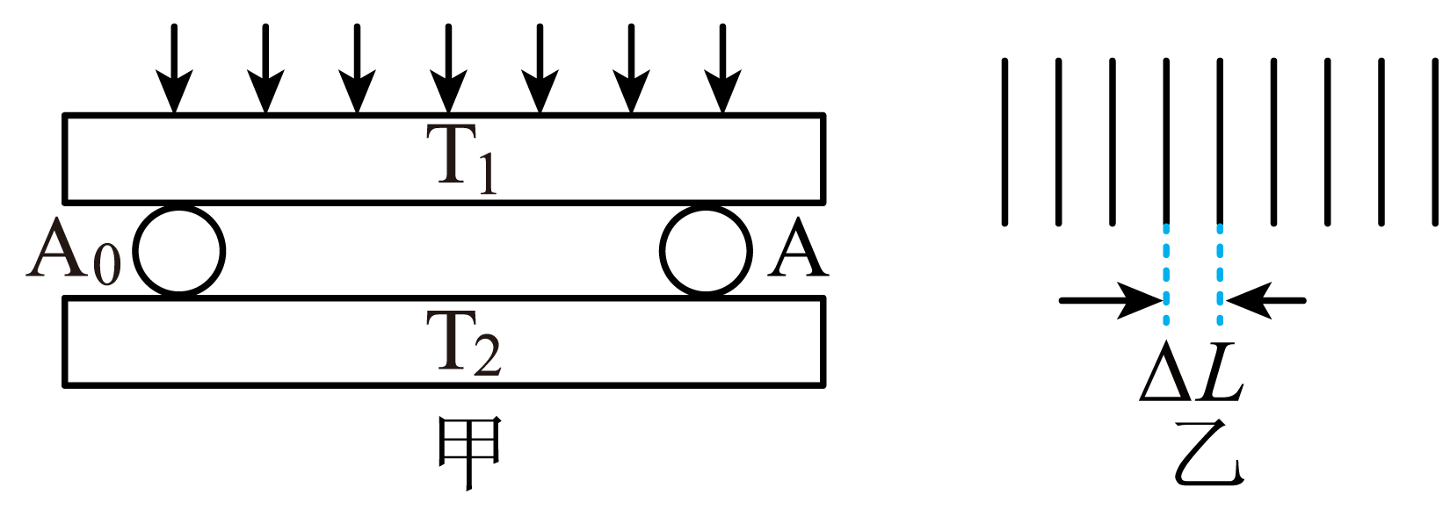
A．D与$$D_{0}$$相差越大，$$ΔL$$越大 B．轻压T₁的右端，若$$ΔL$$变小，有$$D<D_{0}$$
C．相邻亮条纹对应的空气薄膜厚度差为$$λ$$ D．图乙可能是D与$$D_{0}$$相等时产生的条纹
【答案】B
【难度】0.65
【知识点】薄膜干涉现象和原理
【详解】A．设标准平面玻璃之间的夹角为θ，由题设条件，则有
$$tanθ=\frac{\left.|D−D_{0} \right|}{L}$$
由空气薄膜干涉条件，则有
$$2ΔLtanθ=λ$$
即为
$$ΔL=\frac{λ}{2tanθ}$$
由此可知D与$$D_{0}$$相差越大，θ越大，$$ΔL$$越小，A错误；
B．轻压T₁的右端，若$$ΔL$$变小，由$$ΔL=\frac{λ}{2tanθ}$$可知，θ变大，因为压的是右侧，说明右侧直径小，即有$$D<D_{0}$$，B正确；
C．相邻亮条纹对应的空气薄膜厚度差为光程差，并不是空气薄膜厚度差，C错误；
D．当D=D₀时，光程差相等，则不产生干涉条纹，故D错误。
故选B。
13．在研究缸体材料C的热膨胀特性时，可采用如图所示的干涉实验法，A的上表面是一光滑平面，在A的上方放一个透明的平行板B，B与A上表面间形成一个楔形的空气膜，现在用波长为$$λ$$的单色光垂直照射，同时改变C的温度，在B上方观察到移动的干涉条纹，则（ ）
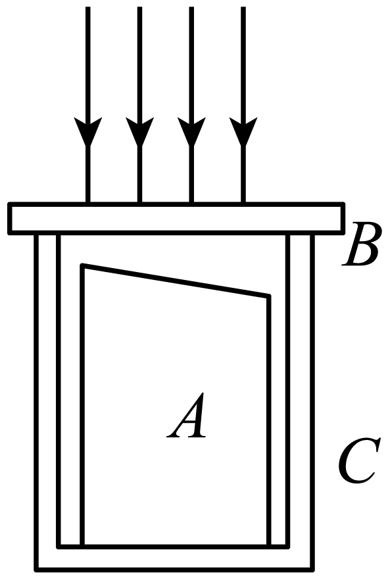
A．出现干涉条纹是由于B的上表面和A的上表面反射光叠加形成的
B．若发现条纹向左移，可判定C在降温
C．若C的温度由t₁变为t₂，发现有n个条纹通过D点（B上表面上的点，图中未画出），则C的高变化了$$\frac{nλ}{4}$$
D．温度变化前后观察到的条纹数目相同
【答案】D
【难度】0.65
【知识点】薄膜干涉现象和原理
【详解】A．出现干涉条纹是由于B的下表面和A的上表面反射光叠加形成的，A错误；
B．若C在降温，楔形的空气膜变薄，B的下表面距离A的上表面更近，B板上同一位置光程差变小，条纹将向右移动，B错误；
C．当路程差等于半波长的偶数倍，出现明条纹，当路程差等于半波长的奇数倍，出现暗条纹，若C的温度由t₁变为t₂，发现有n个条纹通过D点，则说明同一位置光程差变化了
$$Δs=nλ$$
故C的高变化了$$\frac{nλ}{2}$$，C错误；
D．劈尖干涉条纹间距取决于入射光线的波长和楔形空气薄膜的顶角即
$$Δx=\frac{λ}{2θ}$$
入射光线的波长和楔形空气薄膜的顶角均不变，故温度变化过程中条纹间距不变，由于B板的宽度一定，所以温度变化前后观察到的条纹数目相同，D正确。
故选D。
14．某小组用图甲装置进行双缝干涉实验，调节完毕后，在屏上观察到如图乙所示的竖直条纹。下列说法正确的是（ ）
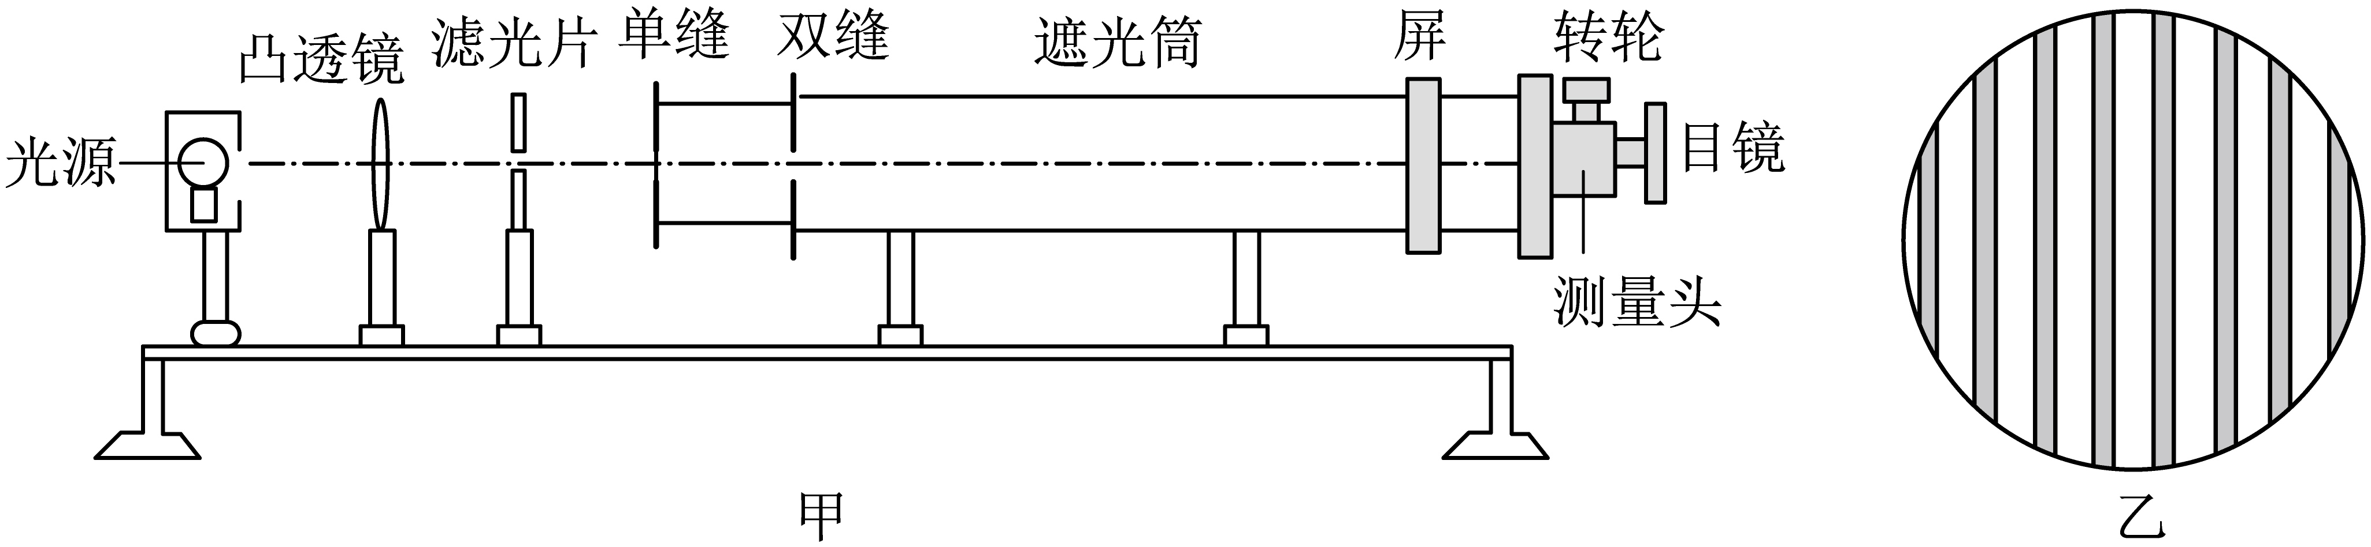
A．装置中的双缝沿水平方向放置
B．仅向右移动单缝，使之靠近双缝，干涉条纹间距将变大
C．仅更换双缝间距更小的双缝，干涉条纹间距将变大
D．仅将红色滤光片换为绿色滤光片，干涉条纹间距将变大
【答案】C
【难度】0.85
【知识点】Δx=Lλ /d公式简单计算
【详解】A．根据图乙可知，装置中的双缝沿竖直方向放置，故A错误；
B．根据双缝干涉的条纹间距公式$$Δx=\frac{L}{d}λ$$，仅向右移动单缝，条纹间距不变，故B错误；
C．仅更换双缝间距更小的双缝，d变小，干涉条纹间距将变大，故C正确；
D．仅将红色滤光片换为绿色滤光片，波长变小，干涉条纹间距将变小，故D错误。
故选C。
15．某一质检部门利用干涉原理测定矿泉水的折射率。如图所示，单缝S₀、屏上的P₀点位于双缝S₁和S₂的中垂线上，双缝与屏之间的介质先后为空气与矿泉水，屏上的干涉条纹间距分别为Δx₁与Δx₂。当介质为矿泉水时，屏上P点处是P₀上方的第3条亮条纹（不包括P₀点处的亮条纹）的中心。已知入射光在真空中的波长为λ，真空中的光速为c，则（ ）
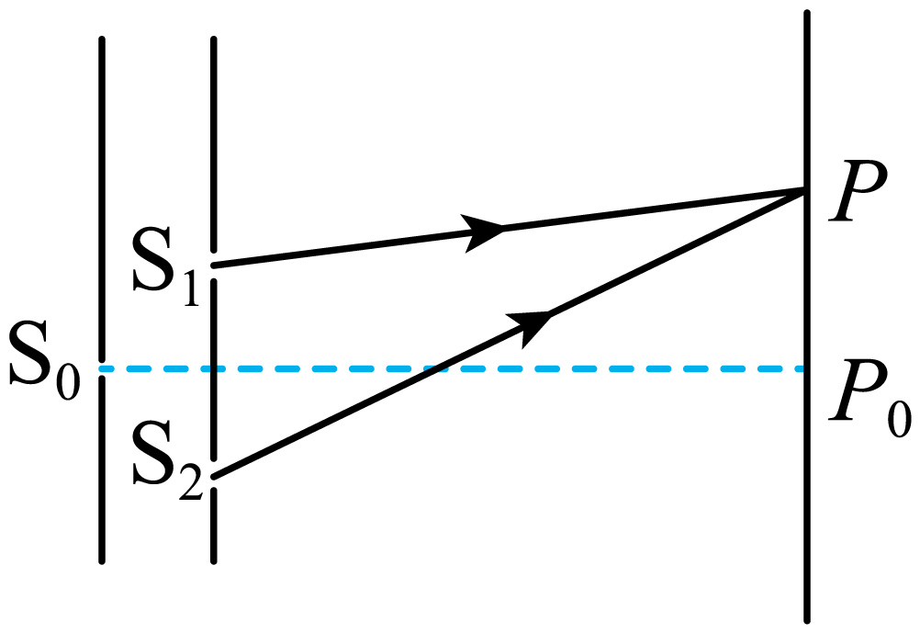
A．Δx₂大于Δx₁
B．该矿泉水的折射率为$$\frac{Δx_{2}}{Δx_{1}}$$
C．当介质为矿泉水时，来自S₁和S₂的光传播到P点处的时间差为$$\frac{3λ}{c}$$
D．仅将S₀水平向左移动的过程中，P点处能观察到暗条纹
【答案】C
【难度】0.65
【知识点】光的折射定律、Δx=Lλ /d公式简单计算
【详解】A．设入射光在矿泉水中的波长为$$λ^{'}$$，由
$$Δx=\frac{L}{d}λ$$
可知，干涉条纹间距正比于波长，因
$$λ^{'}<λ$$
故Δx₂小于Δx₁，A错误；
B．根据公式可得
$$n=\frac{λ}{λ^{'}}=\frac{∆x_{1}}{∆x_{2}}$$
B错误；
C．设入射光在矿泉水中的波长为$$λ^{'}$$，矿泉水的折射率为n，则有
$$λ^{'}=\frac{λ}{n}$$
由第三条亮条纹对应路程差为
$$s=3λ^{'}$$
但光在介质中的传播速度我
$$v=\frac{c}{n}$$
时间差为
$$Δt=\frac{3λ^{'}}{v}=\frac{3λ}{c}$$
C正确；
D．仅将S₀水平向左移动对观察结果没有影响，D错误。
故选C。
16．如图所示，在“用双缝干涉测量光的波长”的实验中，将实验仪器按要求安装在光具座上，某同学观察到清晰的干涉条纹。若他对实验装置进行改动后，在毛玻璃屏上仍能观察到清晰的干涉条纹，但条纹间距变窄。下列改动可能会实现这个效果的是（ ）
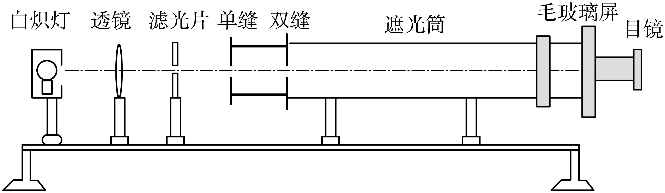
A．仅将滤光片向右移动靠近单缝
B．仅减小双缝间的距离
C．仅增大双缝与毛玻璃屏间的距离
D．仅将红色滤光片换成绿色滤光片
【答案】D
【难度】0.85
【知识点】更换光的颜色判断条纹间距的变化、改变双缝间距判断条纹间距的变化、改变双缝到光屏距离判断条纹间距的变化
【详解】A．滤光片的作用是得到相干光源，靠近单缝和远离单缝不影响干涉，A错误；
BC．双缝干涉两相邻亮条纹的间距为
$$Δx=\frac{L}{d}λ$$
仅减小双缝之间的距离d或仅增大双缝与毛玻璃屏间的距离，条纹间距$$Δx$$都会变大，B错误；
D．仅将红色滤光片换成绿色滤光片，滤光片射向双缝等的光的波长λ减小，根据
$$Δx=\frac{L}{d}λ$$
可知，条纹间距减小，D正确。
故选D。

